Лабораторная работа 1 «Ознакомление с устройством элементов ходовой части автомобилей»
по курсу «Конструкция автомобилей 2»
Тема «Ходовая часть»
Цели и задачи работы: изучить устройство элементов ходовой части автомобилей.

1. Порядок запуска виртуальной лабораторной работы (ВЛР)
1. Получите доступ к виртуальному рабочему столу. Инструкция по доступу прилагается к заданию в курсе.
2. Откройте на виртуальном рабочем столе папку «Лабораторные работы», выберите папку «ЕМАКЕТ», в ней запустите двойным щелчком программу eLabsClient.
3. В правой части экрана вы можете ознакомиться с руководством пользователя по интерфейсу программы.
4. В левой части экрана в списке доступных продуктов нажмите на блок «Трансмиссия и ходовая часть автомобилей», чтобы развернуть список, и кликните по названию работы «Ознакомление с устройством элементов ходовой части автомобилей» для запуска. В появившемся окне нажмите кнопку «Запустить».
5. Подведите курсор к правому верхнему углу экрана – появится пиктограмма листка бумаги; это методическое пособие к лабораторной работе. Щелкните по ней, чтобы развернуть и ознакомиться.

Второй щелчок по этой пиктограмме свернет методическое пособие.

2. Управление ВЛР
В виртуальной лаборатории используются стандартные средства управления:
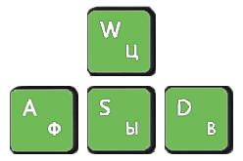 | Клавиши клавиатуры:  «W» – перемещение вперед;  «S» – перемещение назад;  «A» – перемещение влево;  «D» – перемещение вправо.
 | Правая клавиша мыши  Для изменения направления взгляда (поворота головы) используется перемещение манипулятора мышь с нажатой правой клавишей.  Левая клавиша мыши  Для нажатия на объект, его перемещения, поворота и т. д. используется нажатие левой клавиши.  Для перемещения или вращения объекта необходимо выполнить нажатие на объекте левой клавишей и произвести перемещение манипулятора не отпуская клавишу.

3. Лабораторное оборудование
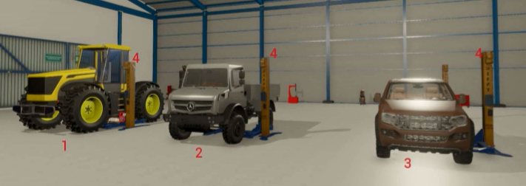
Рис. 1. Лабораторное оборудование:
1 – трактор;
2 – грузовой автомобиль;
3 – легковой автомобиль;
4 – подъемник;
5 – лампа

4. Порядок выполнения работы
Перед выполнением лабораторной работы необходимо ознакомиться с теоретическим материалом, который представлен в методическом пособии к лабораторной работе.
Ход работы
1. Включить панель управления подъемниками (подойти к подъемникам 4 на расстояние вытянутой руки, выполнить нажатие на подъемник).
2. На панели управления подъемником использовать клавиши для перемещения объекта вверх и вниз, скрытия и показа элементов объекта.
3. Изучить ходовую часть каждого из представленных объектов. При необходимости включить лампу 5, нажав на нее.
4. Найти все элементы ходовой части.
5. Классифицировать все элементы ходовой части и определить их тип (ориентироваться на данные из теоретической части).
6. Зафиксировать плюсы и минусы ходовой части каждого из представленных автотранспортных средств.

5. Структура отчета по проделанной работе
- Титульный лист (стандартный, прикреплен в курсе).
- Цель и задачи работы.
- Элементы ходовой части и их классификация.
- Выводы по проделанной работе согласно цели и поставленным задачам.
- Письменные ответы на контрольные вопросы:
- Что такое независимая подвеска?
- Что такое зависимая подвеска?
- Что такое лонжеронная рама?
- Что такое хребтовая рама?
- Что такое комбинированная рама?
- Что такое подвеска с сопряженными рычагами?
- Что такое несущие корпуса?
- Что такое ведущий мост?
- Что такое трансмиссия?
- Что такое подвеска?

Лабораторная работа 2 «Устройство и типы колес, крепление колес на ступицах и полуосях. Устройство, типы и маркировка шин»
по курсу «Конструкция автомобилей 2»
Тема «Ходовая часть»
Цели и задачи работы: изучить типы колес, крепление колес на ступицах и полуосях. Устройство колес. Крепление колес на ступицах, полуосях. Типы шин. Устройство шин. Маркировки шин.

1. Порядок запуска виртуальной лабораторной работы (ВЛР)
1. Получите доступ к виртуальному рабочему столу. Инструкция по доступу прилагается к заданию в курсе.
2. Откройте на виртуальном рабочем столе папку «Лабораторные работы», выберите папку «ЕМАКЕТ», в ней запустите двойным щелчком программу eLabsClient.
3. В правой части экрана вы можете ознакомиться с руководством пользователя по интерфейсу программы.
4. В левой части экрана в списке доступных продуктов нажмите на блок «Трансмиссия и ходовая часть автомобилей», чтобы развернуть список, и кликните по названию работы «Устройство и типы колес, крепление колес на ступицах и полуосях. Устройство, типы и маркировка шин» для запуска. В появившемся окне нажмите кнопку «Запустить».
5. Подведите курсор к правому верхнему углу экрана – появится пиктограмма листка бумаги; это методическое пособие к лабораторной работе. Щелкните по ней, чтобы развернуть и ознакомиться.
Второй щелчок по этой пиктограмме свернет методическое пособие.

2. Управление ВЛР
В виртуальной лаборатории используются стандартные средства управления:
Клавиши клавиатуры:
«W» – перемещение вперед;
«S» – перемещение назад;
«A» – перемещение влево;
«D» – перемещение вправо.

Правая клавиша мыши
Для изменения направления взгляда (поворота головы) используется перемещение манипулятора мышь с нажатой правой клавишей.
Левая клавиша мыши
Для нажатия на объект, его перемещения, поворота и т. д. используется нажатие левой клавиши.
Для перемещения или вращения объекта необходимо выполнить нажатие на объекте левой клавишей и произвести перемещение манипулятора, не отпуская клавишу.

3. Лабораторное оборудование
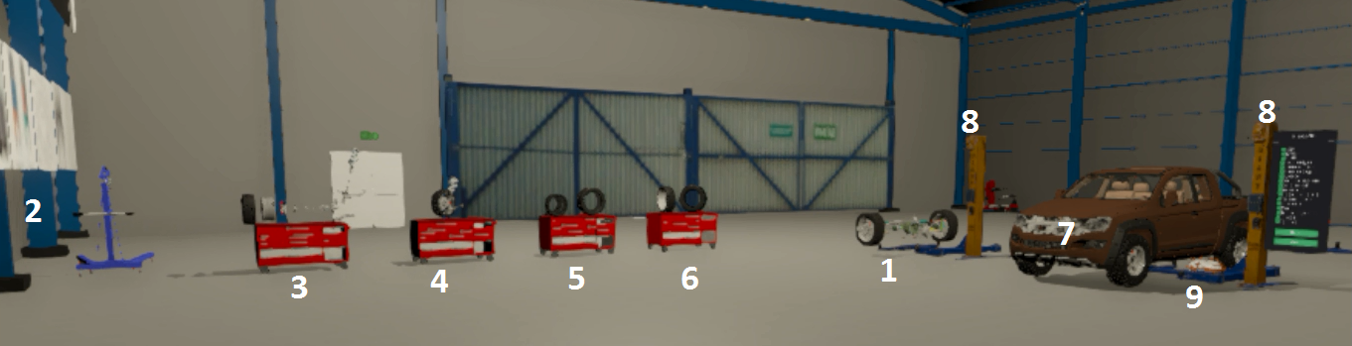
Рис. 1. Лабораторное оборудование:
1 – механизм колеса и его крепления в составе переднего моста;
2 – информационные плакаты;
3 – разобранный механизм колеса и его крепления;
4 – собранный механизм колеса и его крепления;
5 – образцы шин;
6 – образцы шин;
7 – автомобиль;
8 – подъемник;
9 – лампа

4. Порядок выполнения работы
Перед выполнением лабораторной работы необходимо ознакомиться с теоретическим материалом, который представлен в методическом пособии к лабораторной работе.
Ход работы
1. Включить панель управления подъемниками 8 (подойти к подъемникам на расстояние вытянутой руки, выполнить нажатие на подъемник). На панели управления подъемником 8 использовать клавиши для перемещения объекта вверх и вниз, скрытия и показа элементов объекта;
2. Изучить механизмы колеса и его крепления 1. При необходимости объект можно поворачивать путем нажатия на объект и перемещения курсора влево/вправо;
3. Изучить каждый из представленных объектов. При необходимости объект можно поворачивать путем 3–6 нажатия на объект и перемещения курсора влево/вправо;
4. Найти и классифицировать все элементы и определить их тип (ориентироваться на данные из теоретической части).

Структура отчета по проделанной работе
- Титульный лист (стандартный, прикреплен в курсе).
- Цель и задачи работы.
- Представленные колеса и их классификация.
- Выводы по проделанной работе согласно цели и поставленным задачам.
- Письменные ответы на контрольные вопросы
- Что такое DIA?
- Что такое кованые колеса?
- Что такое литой алюминиевый диск?
- Что такое стальной колесный диск?
- Что такое ступица колеса?

Лабораторная работа 3 «Устройство зависимых и независимых подвесок»
по курсу «Конструкция автомобилей 2»
Тема «Ходовая часть»
Цели и задачи работы: изучить устройство элементов ходовой части автомобилей.

1. Порядок запуска виртуальной лабораторной работы (ВЛР)
1. Получите доступ к виртуальному рабочему столу. Инструкция по доступу прилагается к заданию в курсе.
2. Откройте на виртуальном рабочем столе папку «Лабораторные работы», выберите папку «ЕМАКЕТ», в ней запустите двойным щелчком программу eLabsClient.
3. В правой части экрана вы можете ознакомиться с руководством пользователя по интерфейсу программы.
4. В левой части экрана в списке доступных продуктов нажмите на блок «Трансмиссия и ходовая часть автомобилей», чтобы развернуть список, и кликните по названию работы «Устройство зависимых и независимых подвесок» для запуска. В появившемся окне нажмите кнопку «Запустить».
5. Подведите курсор к правому верхнему углу экрана – появится пиктограмма листка бумаги; это методическое пособие к лабораторной работе. Щелкните по ней, чтобы развернуть и ознакомиться.
Второй щелчок по этой пиктограмме свернет методическое пособие.

2. Управление ВЛР
В виртуальной лаборатории используются стандартные средства управления:
Клавиши клавиатуры:
«W» – перемещение вперед;
«S» – перемещение назад;
«A» – перемещение влево;
«D» – перемещение вправо.

Правая клавиша мыши
Для изменения направления взгляда (поворота головы) используется перемещение манипулятора мышь с нажатой правой клавишей.
Левая клавиша мыши
Для нажатия на объект, его перемещения, поворота и т. д. используется нажатие левой клавиши.
Для перемещения или вращения объекта необходимо выполнить нажатие на объекте левой клавишей и произвести перемещение манипулятора не отпуская клавишу.

3. Лабораторное оборудование
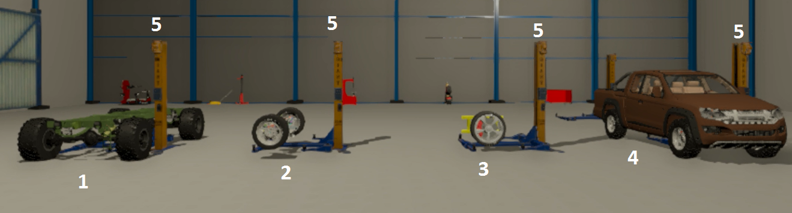
Рис. 1. Лабораторное оборудование:
1 – шасси № 1;
2 – подвеска № 1;
3 – подвеска № 2;
4 – автомобиль;
5 – подъемник

4. Порядок выполнения работы
Перед выполнением лабораторной работы необходимо ознакомиться с теоретическим материалом, который представлен в методическом пособии к лабораторной работе.
Ход работы
- Включить панель управления подъемниками (подойти к подъемникам 5 на расстояние вытянутой руки, выполнить нажатие на подъемник).
- На панели управления подъемником 5 использовать клавиши для перемещения объекта вверх и вниз, скрытия и показа элементов объекта.
- Изучить ходовую часть каждого из представленных объектов; При необходимости можно поворачивать объекты при помощи нажатия и перемещения курсора на объекте 2 и 3.
- Найти все элементы подвесок.
- Классифицировать все подвески и определить их тип (ориентироваться на данные из теоретической части).
- Зафиксировать плюсы и минусы ходовой части каждого из представленных автотранспортных средств.

5. Структура отчета по проделанной работе
- Титульный лист (стандартный, прикреплен в курсе).
- Цель и задачи работы.
- Элементы ходовой части и их классификация.
- Выводы по проделанной работе согласно цели и поставленным задачам.
- Письменные ответы на контрольные вопросы
- Что такое независимая подвеска?
- Что такое зависимая подвеска?
- Что такое лонжеронная рама?
- Что такое хребтовая рама?
- Что такое комбинированная рама?
- Что такое подвеска с сопряженными рычагами?

Лабораторная работа 4 «Основные части рулевого управления»
по курсу «Конструкция автомобилей 2»
Тема «Ходовая часть»
Цели и задачи работы: изучить устройство элементов ходовой части автомобилей.

1. Порядок запуска виртуальной лабораторной работы (ВЛР)
1. Получите доступ к виртуальному рабочему столу. Инструкция по доступу прилагается к заданию в курсе.
2. Откройте на виртуальном рабочем столе папку «Лабораторные работы», выберите папку «ЕМАКЕТ», в ней запустите двойным щелчком программу eLabsClient.
3. В правой части экрана вы можете ознакомиться с руководством пользователя по интерфейсу программы.
4. В левой части экрана в списке доступных продуктов нажмите на блок «Трансмиссия и ходовая часть автомобилей», чтобы развернуть список, и кликните по названию работы «Основные части рулевого управления» для запуска. В появившемся окне нажмите кнопку «Запустить».
5. Подведите курсор к правому верхнему углу экрана – появится пиктограмма листка бумаги; это методическое пособие к лабораторной работе. Щелкните по ней, чтобы развернуть и ознакомиться.
Второй щелчок по этой пиктограмме свернет методическое пособие.

2. Управление ВЛР
В виртуальной лаборатории используются стандартные средства управления:
Клавиши клавиатуры:
«W» – перемещение вперед;
«S» – перемещение назад;
«A» – перемещение влево;
«D» – перемещение вправо.

Правая клавиша мыши
Для изменения направления взгляда (поворота головы) используется перемещение манипулятора мышь с нажатой правой клавишей.
Левая клавиша мыши
Для нажатия на объект, его перемещения, поворота и т. д. используется нажатие левой клавиши.
Для перемещения или вращения объекта необходимо выполнить нажатие на объекте левой клавишей и произвести перемещение манипулятора не отпуская клавишу.

3. Лабораторное оборудование
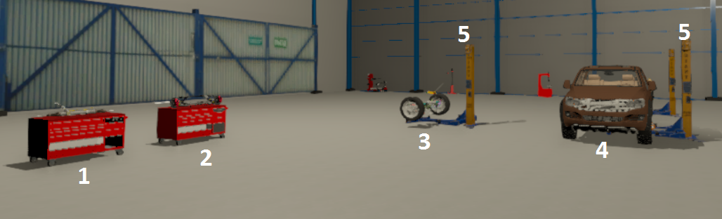
Рис. 1. Лабораторное оборудование:
1 – механизм рулевого управления № 1;
2 – механизм рулевого управления № 2;
3 – рулевое управление;
4 – автомобиль;
5 – подъемник

4. Порядок выполнения работы
Перед выполнением лабораторной работы необходимо ознакомиться с теоретическим материалом, который представлен в методическом пособии к лабораторной работе.
Ход работы
1. Включить панель управления подъемниками (подойти к подъемникам 5 на расстояние вытянутой руки, выполнить нажатие на подъемник).
2. На панели управления подъемником использовать клавиши для перемещения объекта вверх и вниз, скрытия и показа элементов объекта.
3. Изучить каждый из представленных объектов; При необходимости можно поворачивать объекты 1 и 2 при помощи нажатия на объект и перемещения курсора вправо/влево.
4. Найти все элементы рулевого управления.
5. Классифицировать все элементы рулевого управления и определить их тип (ориентироваться на данные из теоретической части).

5. Структура отчета по проделанной работе
- Титульный лист (стандартный, прикреплен в курсе).
- Цель и задачи работы.
- Представленные элементы рулевого управления и их классификация.
- Выводы по проделанной работе согласно цели и поставленным задачам.
- Письменные ответы на контрольные вопросы
- Что такое рулевое управление?
- Что такое рулевой механизм?
- Что такое шестерня-рейка?
- Что такое винт-шариковая гайка?
- Что такое 4WS?
- Что такое система подруливания?

Лабораторная работа 5 «Тормозная система автомобилей»
по курсу «Конструкция автомобилей 2»
Тема «Ходовая часть»
Цели и задачи работы: изучить устройство элементов ходовой части автомобилей.

1. Порядок запуска виртуальной лабораторной работы (ВЛР)
1. Получите доступ к виртуальному рабочему столу. Инструкция по доступу прилагается к заданию в курсе.
2. Откройте на виртуальном рабочем столе папку «Лабораторные работы», выберите папку «ЕМАКЕТ», в ней запустите двойным щелчком программу eLabsClient.
3. В правой части экрана вы можете ознакомиться с руководством пользователя по интерфейсу программы.
4. В левой части экрана в списке доступных продуктов нажмите на блок «Трансмиссия и ходовая часть автомобилей», чтобы развернуть список, и кликните по названию работы «Тормозная система автомобилей» для запуска. В появившемся окне нажмите кнопку «Запустить».
5. Подведите курсор к правому верхнему углу экрана – появится пиктограмма листка бумаги; это методическое пособие к лабораторной работе. Щелкните по ней, чтобы развернуть и ознакомиться.
Второй щелчок по этой пиктограмме свернет методическое пособие.

2. Управление ВЛР
В виртуальной лаборатории используются стандартные средства управления:
Клавиши клавиатуры:
«W» – перемещение вперед;
«S» – перемещение назад;
«A» – перемещение влево;
«D» – перемещение вправо.

Правая клавиша мыши
Для изменения направления взгляда (поворота головы) используется перемещение манипулятора мышь с нажатой правой клавишей.
Левая клавиша мыши
Для нажатия на объект, его перемещения, поворота и т. д. используется нажатие левой клавиши.
Для перемещения или вращения объекта необходимо выполнить нажатие на объекте левой клавишей и произвести перемещение манипулятора не отпуская клавишу.

3. Лабораторное оборудование
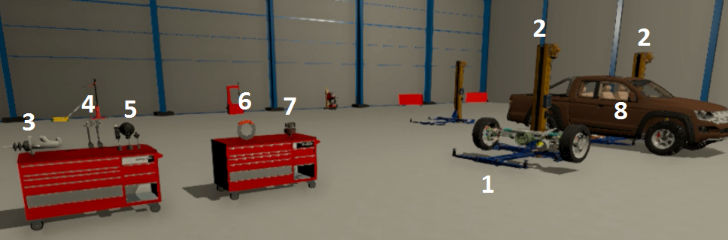
Рис. 1. Лабораторное оборудование:
1 – тормозная система автомобиля;
2 – подъемник;
3 – элемент тормозной системы – тормозной цилиндр;
4 – элемент тормозной системы – педали;
5 – элемент тормозной системы – педали;
6 – элемент тормозной системы – дисковый тормоз;
7 – элемент тормозной системы – барабанный тормоз;
8 – автомобиль

4. Порядок выполнения работы
Перед выполнением лабораторной работы необходимо ознакомиться с теоретическим материалом, который представлен в методическом пособии к лабораторной работе.
Ход работы
1. Включить панель управления подъемником 2 (подойти к подъемнику на расстояние вытянутой руки, выполнить нажатие на подъемник).
2. На панели управления подъемником 2 использовать клавиши для перемещения объекта вверх и вниз, скрытия и показа элементов объекта.
3. Изучить представленную тормозную систему автомобиля, найти и изучить все элементы тормозной системы; При необходимости можно поворачивать объекты 3–7 при помощи нажатия и перемещения курсора на объекте.
4. Классифицировать все элементы тормозной системы автомобиля (ориентироваться на данные из теоретической части).

5. Структура отчета по проделанной работе
- Титульный лист (стандартный, прикреплен в курсе).
- Цель и задачи работы.
- Элементы ходовой части и их классификация.
- Выводы по проделанной работе согласно цели и поставленным задачам.
- Письменные ответы на контрольные вопросы
- Что такое привод тормозной системы?
- Что такое тормозная система?
- Что такое рабочая тормозная система?
- Что такое тормозной механизм переднего колеса?
- Что такое вспомогательная система?
- Что такое стояночная тормозная система?
- Что такое тормозные колодки?

